OOP – Object-oriented programming
- Programování založeno na vytváření objektů
- První program který umožňoval OOP byla Simula
- Některé programovací jazyky (Ruby, Scala) berou vše jako objekt
- Vhodné pro složité programy
Třídy
- Samostatná datová jednotka
- Obsahuje metody a atributy (vlastnosti) třídy
- Atributy a metody se přidělují každému objektu v této třídě
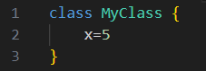
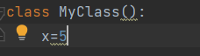
- Tvorba pomocí keywordu class
- Metody a atributy v třídě přísluší pouze třídě a nejsou přístupné odjinud z programu
  - Zpřístupnit je lze pomocí keywordu global (v C++ public)
- Třída nemůže být prázdná, musím použít pass statement
Objekty
- Jednotliví zástupci třídy
- Své vlastnosti přebírají od třídy
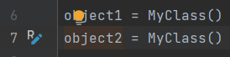
- Tvorba

Build-in funkce
- __init__(): - používá se k přidělení hodnot a provedení operací při vytvoření objektu
  - Používá parametr self (musí být na prvním místě parametrů při volání funkce)
  - Self poukazuje na určitý objekt
- __str__(): - kontroluje co se vrací když je objekt reprezentován jako string
Metody
- Funkce příslušící danému objektu a třídě
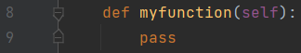
- Tvorba
- Obsahují parametr self, který má instance definované již z funkce __init__()

Vlastnosti tříd
- Inheritace (dědičnost) – třída může dědit vlastnosti jiné třídy
  - Při vytváření třídy píši do závorek třídu, ze které nová dědí
- Encapsulation (zapouzdření) – třídy se navzájem neovlivňují
- Abstraction (abstrakce) – proměnné a metody definované v třídě nejsou globální
- Polymorphism (polymorfismus) – různé třídy můžou mít metodu se stejným názvem
Měnění tříd
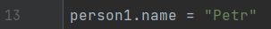
- Úprava atributů

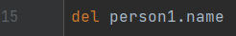
- Mazání atributů

- Mazání tříd

